附件2

团日活动直播观看方式

1、手机观看方式：

扫描二维码观看

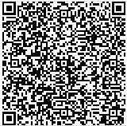

2、电脑观看地址：http://www.ybolo.com/sys/live/play/pc/1e285331c7bd4116af7ef0c9cd531dc6/0/10412